**Multiples Myelom**

**Medizinische Leitlinie**

**Tumorzentrum Oberösterreich**

|  |  |
| --- | --- |
| Leitlinie erstellt von: | OÄ Dr. Irene Strassl (OKL) |
| Leitlinie geprüft von: | OA Dr. Manuel Orlinger (OKL), OÄ Priv. Doz. Dr. Veronika Buxhofer-Ausch (OKL), OA Dr. Gregor Aschauer (OKL), OA Dr. Hanns Hauser (PEK), Prim. Dr. Ernst Rechberger (RI), Univ. Doz. Dr. Ansgar Weltermann (TZ) |
| Fachliche Freigabe: | OÄ Dr. Irene Strassl  Revision v. 06.06.2022 |

Diese Leitlinie ist eine Grundlage für die Diagnostik und Therapie innerhalb des Tumorzentrums Oberösterreich und erhebt nicht den Anspruch auf Vollständigkeit.

Darüberhinaus von den jeweiligen Fachgesellschaften festgelegte Qualitätsstandards sind dem Stand der Wissenschaft entsprechend einzubeziehen.

Inhaltsverzeichnis

1 Allgemeines 3

2 Diagnostik und Scoring 3

2.1 Diagnostik 3

2.2 V.a. Amyloidose 3

2.3 Bildgebung 4

2.4 Diagnosekriterien der International Myeloma Working Group 7

2.5 Stadieneinteilung zur Risikoabschätzung beim behandlungsbedürftigen MM 8

2.6 Risikoeinschätzung beim Smoldering multiplen Myelom 9

3 Behandlungsplan 10

3.1 Indikationen zur Erstlinientherapie 10

3.2 Transplantable Patienten 11

3.3 Primär nicht transplantable Patienten 12

3.4 Rezidiv 12

3.4.1 Transplantabler Patient 12

3.4.2 Nicht transplantabler Patient und spätere Therapielinien 13

3.5 Dosisanpassung 14

4 Besondere klinische Situationen 14

Begleittherapien 14

5 Verlaufskontrolle und Nachsorge 16

5.1. Definitionen für Response und Rezidiv 16

5.1.1. Responsekriterien 16

5.1.2. Kriterien für ein behandlungspflichtiges Rezidiv 17

5.2. Response-Beurteilung 17

6 Dokumentation und Qualitätsparameter 19

7 Literatur/Quellenangaben 20

Anhang: Studienblatt (optional) 21

Anhang: Wirtschaftliche Analyse (optional) 21

# 1 Allgemeines

-

# 2 Diagnostik und Scoring

## 2.1 Diagnostik

* Anamnese & Körperliche Untersuchung
* Blutbild, Differentialblutbild
* Blutgruppe
* Elektrolyte (Natrium, Kalium, Kalzium), Kreatinin incl. berechneter GFR, Harnstoff, Harnsäure, LDH, GPT, GOT, Eisenstatus
* 25-Hydroxycholecalciferol (Detektion Vitamin D Mangel)
* bei Niereninsuffizienz oder Hyperkalzämie: 1,25-Dihydroxycholecalciferol (Metabolismus Vitamin D)
* Gesamteiweiß und Albumin, Immunglobuline quantitativ (IgG, IgA, IgM), β2-Mikroglobulin
* Serumproteinelektrophorese (SPEP) mit Quantifizierung des M-Proteins, Immunfixation
* Freie Kappa- und Lambda-Leichtketten, Leichtketten-Ratio
* Impfstatus, HIV und Hepatitis-Serologie
* fakultativ: Vitamin B12, Folsäure, Erythropoetin (bei Niereninsuffizienz)

**Harndiagnostik (24h-Sammelharn)**

* GEW, Albumin, Kreatinin, Kreatinin/Albumin-Quotient
* SDS-Elektrophorese (Nachweis Bence-Jones Protein), Immunfixation, Quantifizierung der Eiweißausscheidung (M-Protein bzw. Leichtketten)

**Anmerkung zur Urin-Protein-Elektrophorese (UPEP): Die Sensitivität der freien Leichtketten im Serum ist höher als die der UPEP, wobei keine direkte Vergleichbarkeit vorliegt. Wenn die UPEP nicht verfügbar ist, kann diese durch die Messung der FLC im Serum ersetzt werden. Vor allem bei eingeschränkter Nierenfunktion (bei Erstdiagnose, aber auch im Rezidiv), sollte trotzdem eine Urindiagnostik durchgefüht werden mit Bestimmung der Eiweißausscheidung, SDS-Elektrophorese (Bence Jones Protein?) und Immunfixation, um die Genese der Niereninsuffizienz besser zuordnen zu können (Cast-Nephropathie/Amyloidose/** **Light Chain Deposition Disease …).**

**Zytologie/Histologie**

* Knochenmarkpunktion für Zytologie, Histologie und FACS (**AUSNAHME** Low Risk MGUS: hier kann primär auf eine KMP verzichtet werden; Kriterien siehe 2.4)
* FISH: Sonden gegen: t(11;14), t(4;14), t(14;16), t(6;14), t(14;20), Trisomien, del(17p), Gain 1q
* Konventionelle Zytogenetik: Hypodiploidität, del(13)
* Bei V.a. solitäres Plasmozytom 🡪 bioptische Sicherung
* V.a. Amyloidose: Dicke Schnitte, Kongorot

## 2.2 V.a. Amyloidose

Bei V.a. Amyloidose ist eine Diagnosesicherung inklusive Typisierung/Sequenzierung des Amyloids obligat:

* Bei hochgradigem Verdacht Biopsie des betroffenen Organs anstreben (meist Herz oder Niere): Kongorot-Färbung und anschließend Amyloid-Typisierung (Rücksprache mit Pathologie, um korrekte Verarbeitung des Materials und Weiterleitung an ein erfahrenes Zentrum zur Typisierung zu gewährleisten, ansonsten häufig falsch negative Befunde; Versand z.B. ad AKH Wien, Universitätsklinikum Schleswig-Holstein - Prof. Röcken, Universitätsklinikum Tübingen)
* Als Alternative kann eine Fettgewebsaspiration, tiefe Rektumbiopsie oder Biopsie submandibulärer Speicheldrüsen durchgeführt werden (Typisierung aus Fettgewebe häufig nicht möglich)
* Wenn eine Amyloid-Typisierung nicht gelingt trotz Amyloid-Nachweis, sollte eine Massenspektrometrie angeschlossen werden (hierfür Versand nach z.B. Frankreich oder Großbritannien notwendig; bei Bedarf Rücksprache mit OKL Elisabethinen)
* Bei Verdacht oder Nachweis einer Amyloidose Vorstellung im interdisziplinären Amyloidose-Board des OKL Linz zur Planung weiterer Diagnostik bzw. Therapie (Ansprechpartner: Dr. Strassl, OKL Elisabethinen)

## 2.3 Bildgebung

* Low-Dose-Osteo-CT = Goldstandard in der Erstdiagnose zur Identifizierung von Osteolysen
* Ganzkörper-MRT: Abgrenzung sMM zu MM, wenn durch die anderen Kriterien (CRAB, myeloma-defining events) keine Behandlungsindikation gegeben ist (Identifizierung von mehr als einer fokalen Läsion = myeloma-defining event)
* PET-CT: bevorzugtes Verfahren zur Beurteilung des Therapieansprechens (metabolische Aktivität), insbes. bei geplanter intensiver Therapie mit MRD-Monitoring
* PET-CT und/oder MRT bei Verdacht auf extramedulläre Manifestationen; MRT Achsenskellet v.a. bei lokalisierter (neurologischer) Symptomatik (Kompression Myelon, Nervenwurzeln, usw.).
* Zur Bestätigung der Diagnose „solitäres Plasmozytom“ bevorzugt Ganzkörper-MRT, alternativ PET-CT
* Transthorakale Echokardiographie bei V.a. kardiale Amyloidose oder vor Anthrazyklin-hältiger oder intensiver Chemotherapie
* Densitometrie (v.a. wenn keine Osteolysen hinsichtlich der Frage ob Einleitung einer osteoprotektiven Therapie)

Bildgebung High-Risk MGUS

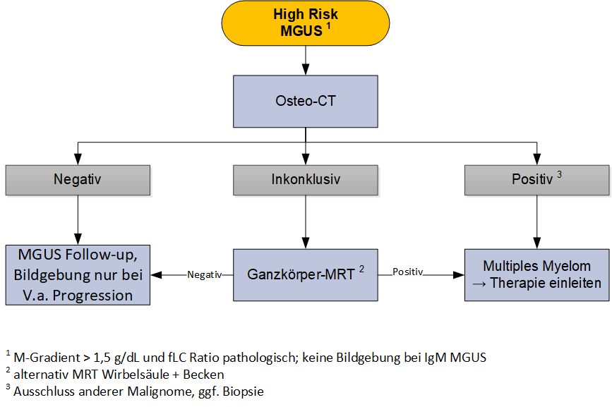

Bildgebung V.a. solitäres Plasmazyton

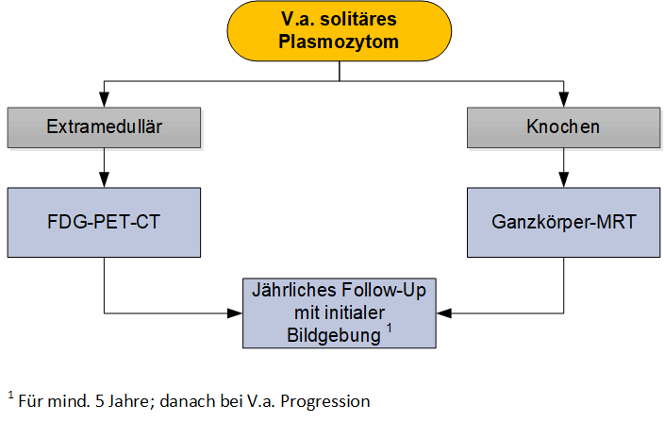

Bildgebung V.a. SMM

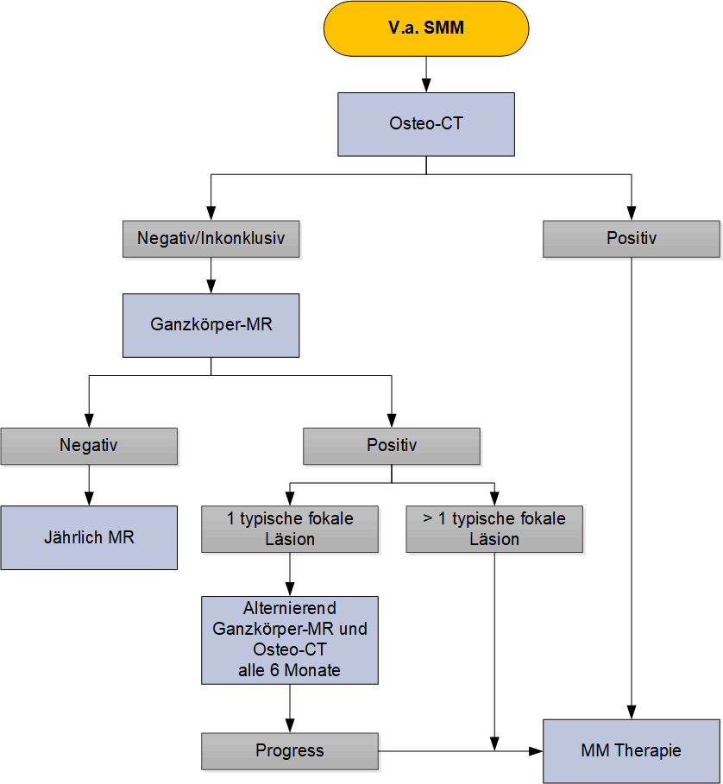

Bildgebung V.a. MM

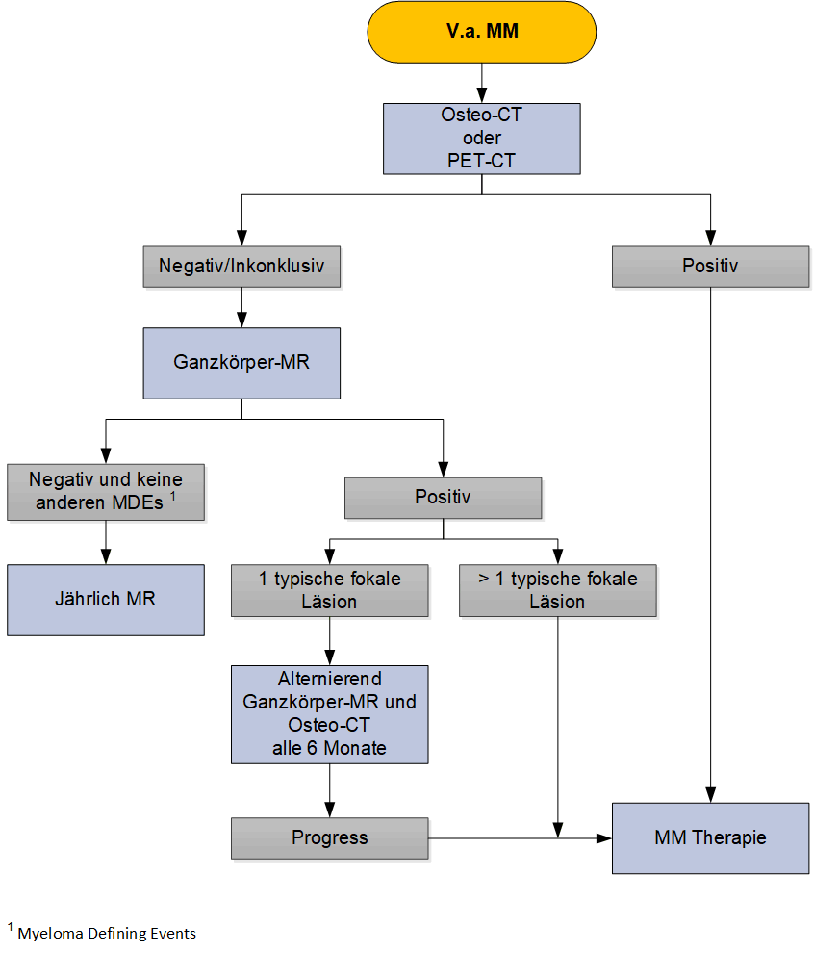

Bildgebung Erhaltungstherapie

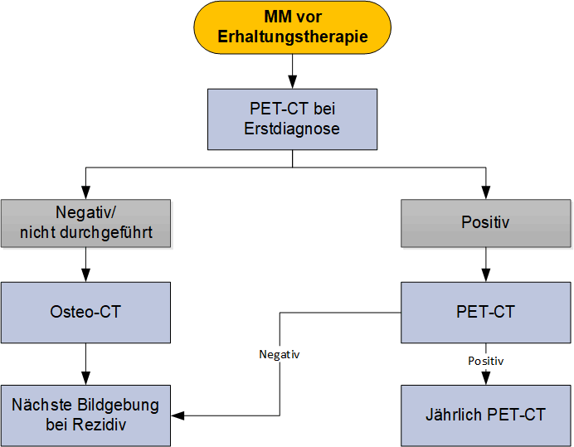

## 2.4 Diagnosekriterien der International Myeloma Working Group

International Myeloma Working Group [updated criteria](https://www.ncbi.nlm.nih.gov/pubmed/25439696/) for the diagnosis of multiple myeloma

**MGUS (Monoklonale Gammopathie unklarer Signifikanz), Smouldering Multiples Myelom und symptomatisches Multiples Myelom**

|  |  |  |  |
| --- | --- | --- | --- |
| **MGUS** | | **Smouldering MM** | **Symptomatisches MM** |
| **< 10% klonale PZ im KM** | | **10%-60% klonale PZ im KM**  oder  **≥ 30 g/l**  **M-Protein im Serum**  oder  **≥ 500mg/24h M-Protein im Harn** | **> 10% klonale PZ im KM** |
| IgG, IgA, IgM | Leichtkette |
| < 30 g/l Serum M-Protein | * Patholog. FLK-Ratio * Entsprechende FLK erhöht * Keine patholog. Schwere Kette in der I-Fix * M-Protein im Harn  < 500mg/24h |
| **Keine CRAB Kriterien bzw. MDE erfüllt** | | | **+ CRAB oder MDE** |
| FLK = freie Leichtkette; KM = Knochenmark; MDE = Myeloma Defining Event; PZ = Plasmazelle | | | |

Bei MGUS mit folgenden Merkmalen kann primär auf Knochenmarkpunktion und Bildgebung verzichtet werden:

* M-Protein < 1,5 g/dl, IgG Typ, normale FLK-Ratio
* IgM < 1,5 g/dl
* Leichtketten-MGUS mit FLK-Ratio < 8
* **UND** unkomplikativer Verlauf, d.h. keine unklaren Symptome oder Laborparameter

|  |  |
| --- | --- |
| **CRAB** | **MDE (Myeloma Defining Events)** |
| * **Hyperkalzämie (C)** Serum-Ca > 2.75 mmol/l oder > 0.25 mmol/l oberhalb des oberen Normbereichs * **Niereninsuffizienz (R)** GFR < 40 ml/min oder Serum Kreatinin > 2 mg/dl (die Werte sind als Richtwerte zu verstehen; bei eindeutiger Myelom- bzw. Leichtketten-bedingter Niereninsuffizienz ist ein früherer Therapiebeginn indiziert) * **Anämie (A)** Hb < 10 g/dl oder ≥ 2.0 g/dl unterhalb des unteren Normwertes * **Knochenbeteiligung (B)** mind. eine osteolytische Läsion in der Bildgebung | * ≥ 60% klonale PZ im KM * FLK-Ratio ≥ 100 (wenn betroffene FLK absolut ≥ 100 mg/l; validiert mit Freelite®, Binding Site)* * Mehr als eine fokale Läsion im MR ≥ 5mm   (auch als **SLiM** bezeichnet:   * **S**ixty percent plasma cells * **Li**ght chain ratio ≥ 100 * > 1 lesion on **M**RI studies) |
| * Wenn die FLK-Ratio ≥ 100 die einzige Behandlungsindikation darstellt, sollte unbedingt der validierte Test durchgeführt werden | |

**Plasmozytom**

|  |  |
| --- | --- |
| **Solitäres Plasmozytom** | **Solitäres Plasmozytom mit „minimal marrow involvement“** |
| Unauffälliges KM (kein Nachweis klonaler PZ) | < 10% klonale PZ im KM |
| Bioptisch nachgewiesene klonale Plasmazellen in der solitären Läsion | |
| **Keine CRAB Kriterien bzw. MDE erfüllt** | |

## 2.5 Stadieneinteilung zur Risikoabschätzung beim behandlungsbedürftigen MM

Die klassische Einteilung nach Durie und Salmon wird verlassen zugunsten der ISS-Stadieneinteilung (ß2-Mikroglobulin, Albumin) bzw. idealerweise R-ISS Stadieneinteilung (ß2-Mikroglobulin, Albumin, LDH, Zytogenetik). <http://ascopubs.org/doi/pdf/10.1200/JCO.2015.61.2267>



Neben R-ISS Stadium III sind folgende Faktoren mit einem schlechtem Outcome assoziiert und sollten bei der Therapiestratifizierung berücksichtigt werden:

* Extramedullärer Befall
* Plasmazellleukämie
* t(14;20), Gain 1q, p53 Mutation (mSMART 3.0)
* Komplexe zytogenetische Befunde (*Rajan AM et Rajkumar SV, Blood Cancer Journal (2015) 5, e365)*
* Schlechtes Ansprechen auf die Induktionstherapie

## 2.6 Risikoeinschätzung beim Smoldering multiplen Myelom

**Risikofaktoren:**

* M-Protein > 2g/dL
* PZ im KM > 20%
* fLC Ratio > 20

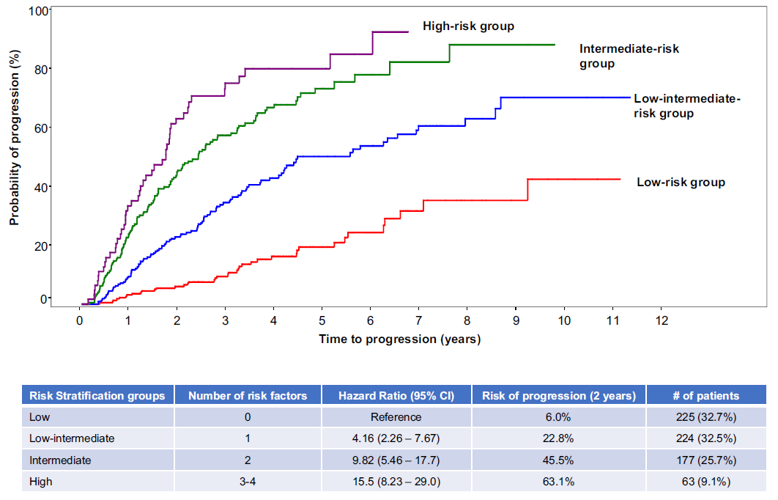

**Risikofaktoren:**

* M-Protein > 2g/dL
* PZ im KM > 20%
* fLC Ratio > 20
* High-risk Zytogenetik*

cid:b917fde0-405e-41c0-9ebc-4bf7f18e1fdc

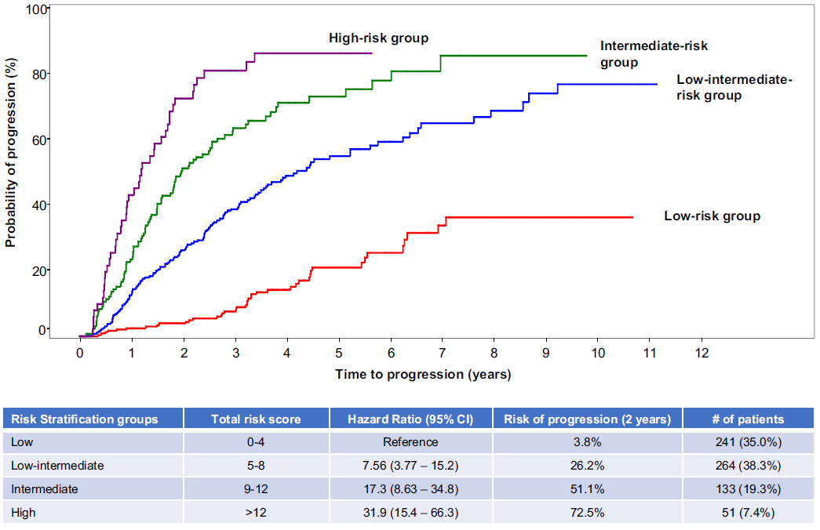

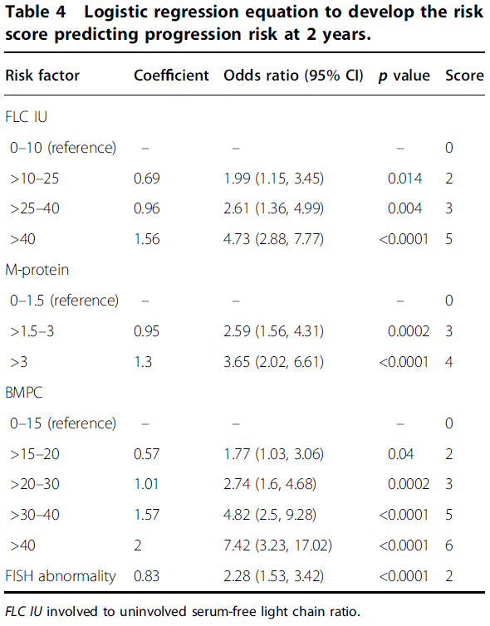

# 3 Behandlungsplan

## 3.1 Indikationen zur Erstlinientherapie

Die Einleitung einer Therapie ist bei symptomtischem Multiplem Myelom nach den Kriterien der International Myeloma Working Group indiziert (IMWG, 2014), d.h. bei Nachweis mindestens eines CRAB-Kriteriums oder eines Myeloma defining Events (siehe 2.4).

Weitere Behandlungsindikationen sind:

* Myelom-bedingte Schmerzen
* Hyperviskositätssyndrom
* B-Symptomatik
* Symptome, die durch eine Behandlung der Myelom-Erkrankung gebessert werden können
* Symptome, die sich ohne Behandlung weiter verschlechtern bzw. zu einer weiteren Beeiträchtigung von Organfunktionen führen (z.B. paraneoplastische Polyneuropathie)

Wenn lediglich ein MDE vorliegt als einzige Behandlungsindikation, kann eine „wait & watch“ Strategie mit engmaschigen Kontrolluntersuchungen in Erwägung gezogen werden.

Die Therapie des high risk Smoldering Myeloma ist derzeit kein Therapiestandard.

Die Initialtherapie des Multiplen Myeloms richtet sich danach, ob eine autologe Stammzelltransplantation in Frage kommt:

Voraussetzungen zur autologen Stammzelltransplantation (ASZT):

* Alter ≤75 Jahre (biologisches Alter <70 Jahre)
* ECOG <2 (Krankheits-unabhängig!)
* Stammzellsammlung möglich
* Zustimmung des Patienten
* Keine schweren Komorbiditäten

**Bei Diagnosestellung umgehende telefonische Vorstellung des Patienten beim Transplantationsteam im OKL Elisabethinen zur Planung des Stammzellharvests (Tx-Koordination Tel.: 0732 7676 - 3349).**

Es wird, wenn möglich, eine für 2 Transplantationen ausreichende Anzahl an Stammzellen gesammelt. Bei zytogenetischem Standardrisiko und Abwesenheit sonstiger Hochrisikomerkmale erfolgt upfront eine Einfach-Transplantation. Die übrigen Stammzellen bleiben für eine etwaige Zweittransplantation im Rezidiv zur Verfügung

Für Patienten mit hohem zytogenetischen Risiko (del 17p; t (4;14); t(14;16); t(14;20); Gain 1q) oder R-ISS III kann eine Tandem-Transplantation (2 ASCT im Abstand von 3 Monaten) geplant werden, wenn entweder bereits nach Induktion ein CR erreicht wurde oder durch die 1. ASCT eine deutliche Vertiefung der Remission erzielt wurde (z.B. von PR vor 1. ASCT auf VGPR nach 1. ASCT).

In Einzelfällen (sehr junge Patienten mit ausgeprägter Hochrisikokonstellation) kann eine Upfront-Strategie inklusive allogener SZT diskutiert werden (z.B. ein Auto-Allo-Konzept).

In Ausnahmefällen kann eine dritte ASCT geplant werden, wenn nach einer primären Tandem-Transplantation ein ausreichend langes rezidivfreies Intervall erreicht wurde und eine nochmalige Stammzellsammlung gelingt.

## 3.2 Transplantable Patienten

**Primäres Therapieziel:** Erreichen einer möglichst tiefen Remission nach der ASZT.

(auch nach der Induktion sollte ein möglichst gutes Ansprechen erreicht werden)

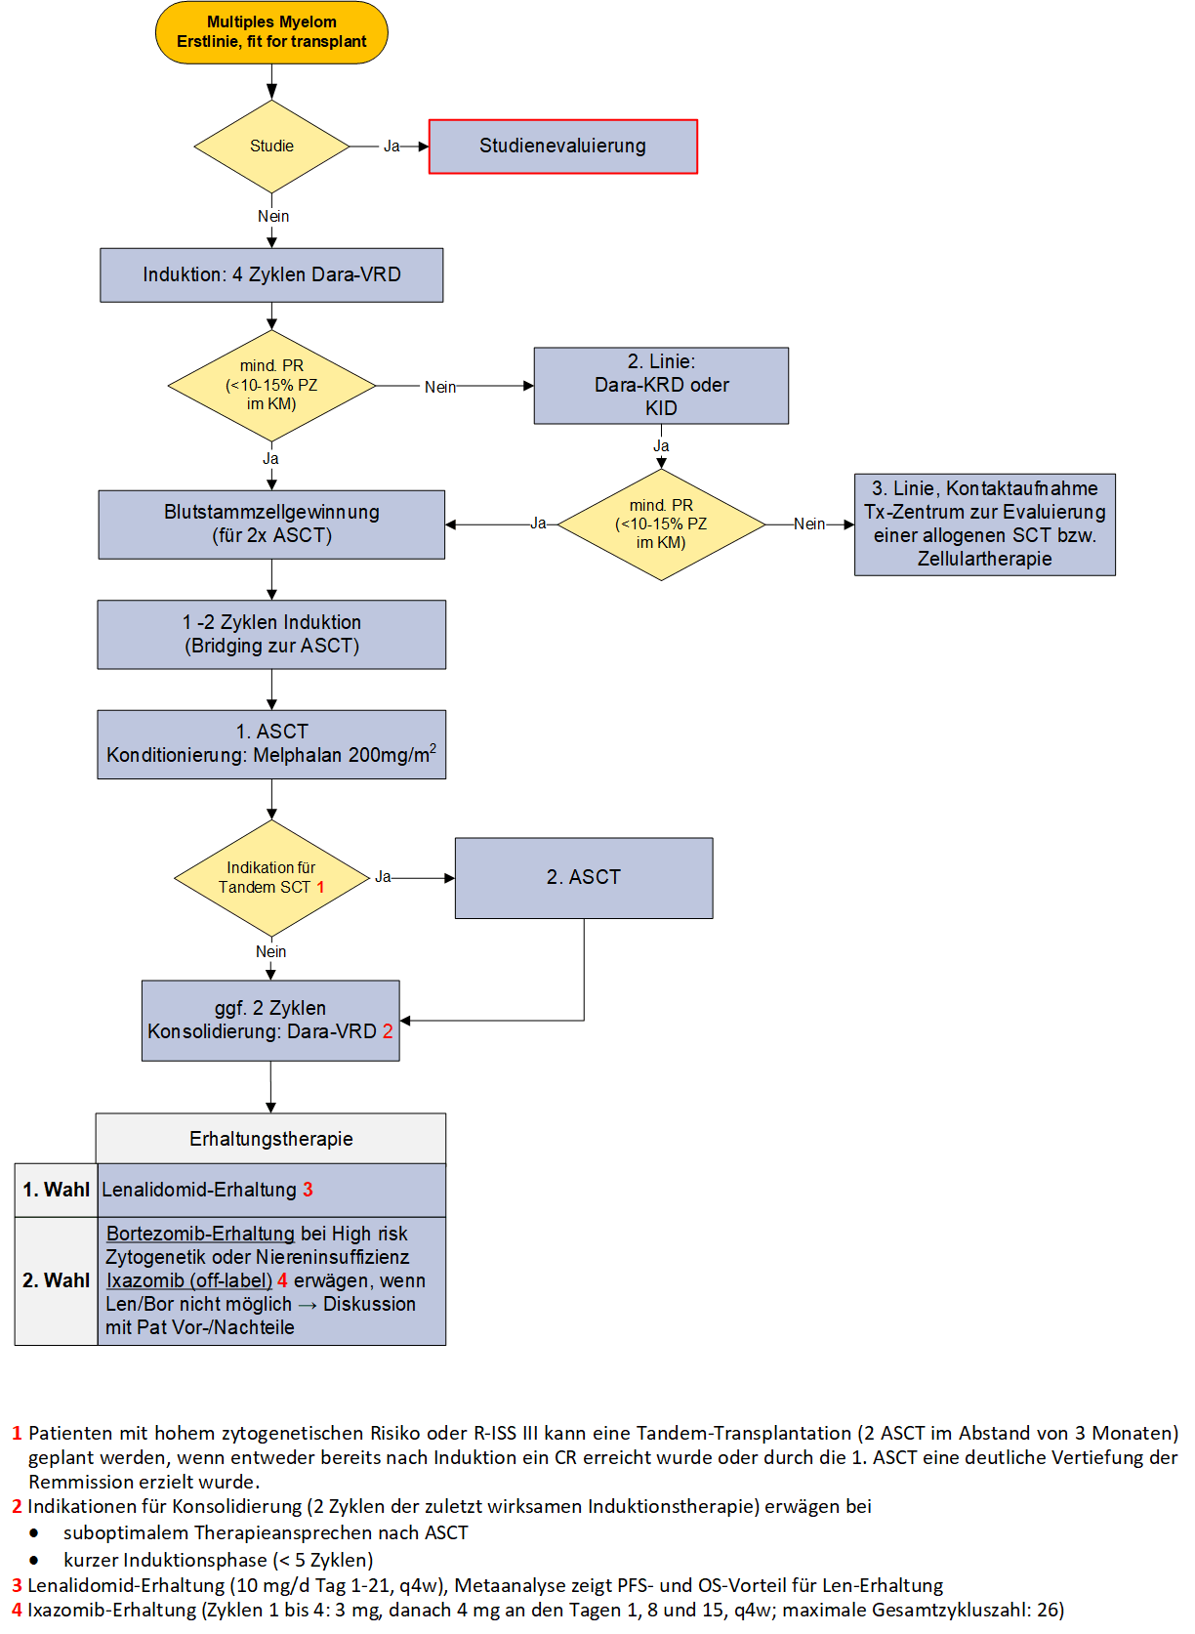

## 3.3 Primär nicht transplantable Patienten

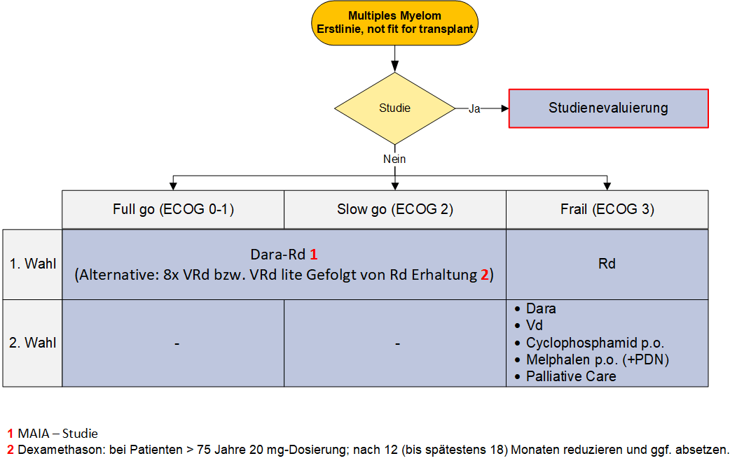

## 3.4 Rezidiv

Die Wiederaufnahme einer Therapie bzw. ein Therapiewechsel sind indiziert bei Progressive Disease oder behandlungspflichtigem Rezidiv (siehe 5.1.1 und 5.1.2). Patienten mit einem alleinigen messtechnischen Verlust der kompletten Remission müssen nicht zwingend behandelt werden (engmaschiges Follow Up alle 2-3 Monate).

### Transplantabler Patient

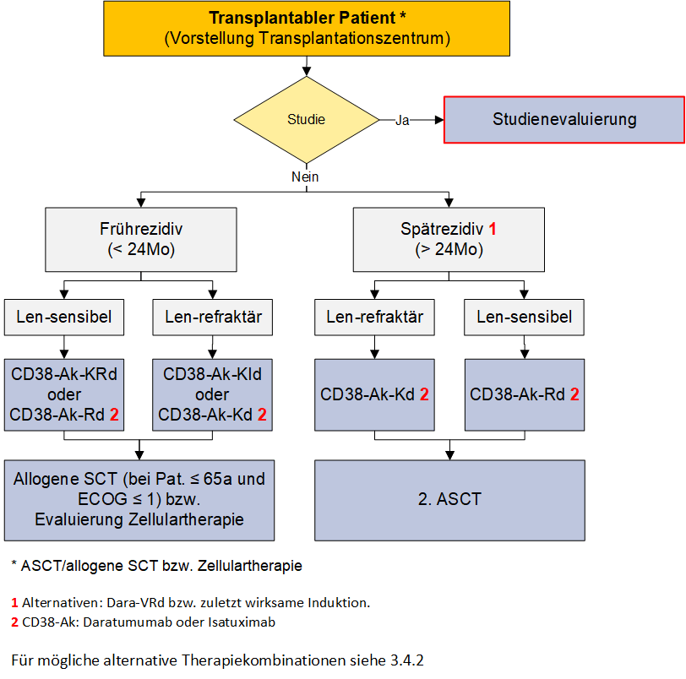

### Nicht transplantabler Patient und spätere Therapielinien

Aufgrund der vielen Kombinationsmöglichkeiten ist eine auf den jeweiligen Patienten abgestimmte Therapiewahl zu treffen unter Berücksichtigung der vorangegangenen Therapielinien, der Dauer des Ansprechens und der Komorbiditäten.

Hierbei sind folgende Punkte zu beachten:

* Einsatz eines CD38-Antikörpers in möglichst früher Therapielinie.
* Kombination mit Lenalidomid anstreben, wenn der Patient nicht Len-refraktär ist.
* Carfilzomib ist der bevorzugte PI bei aggressiver Erkrankung bzw. extramedullärer Manifestation (kardiale Komorbidität beachten!).
* Bei aggressiver Erkrankung / hoher Tumormasse 4er-Kombination bzw. Konzept mit Zytostatika erwägen.
* Elotuzumab bevorzugt in Kombination mit IMID.
* 2er-Kombination bei ECOG > 2
* Studienteilnahme prüfen

|  |  |
| --- | --- |
| Therapieoptionen 3er-Kombination | Beispiele |
| **CD38Ak + IMID + Dexa** | DRd, DId, IsaRd, IsaId **1** |
| **CD38Ak + PI + Dexa** | DVd, DKd, IsaVd, IsaKd **2** |
| **PI + IMID + Dexa** | VRd, KRd, IxaRd, Vid, KId, IxaId |
| Elo + IMID + Dexa | EloRd, EloId |
| Cy + IMID od. PI (od. CD38Ak) + Dexa | VCd, KCd, RCd **2** |
| Dara - VMP |  |

Fett gedruckte Kombinationen bevorzugt in früherer Therapielinie.

**1** Pomalidomid dzt. in 2. Linie nur in Kombination mit Bortezomib zugelassen.

**2** Auch andere Kombination möglich im Einzelfall, ggf. Cy per os.

|  |
| --- |
| Therapieoptionen in späteren Therapielinien |
| D-CEP, D-PACE, Bendamustin **3** |
| Belantamab Mafodotin |
| Venetoclax bei t(11;14) **4** |
| Selinexor – Kombinationen |
| Teclistamab **4** |

**3** Ggf. in Kombination mit neuen Substanzen (z.B. VRD-PACE, Dara-Benda,…)

**4** Dzt. NPP

Abkürzungen:

|  |  |
| --- | --- |
| Cy = Cyclophosphamid | I = Imnovid (Pomalidomid) |
| D = Daratumumab | Isa = Isatuximab |
| d = Dexamethason | Ixa = Ixazomib |
| D-CEP = Dexamethason-Cyclophosphamid/Etoposid/Cisplatin | K = Kyprolis (Carfilzomib) |
| PI = Proteosominhibitor |
| D-PACE = Dexamethason-Cisplatin/Doxarubicin/ Cyclophosphamid/Etoposid/ | R = Revlimid (Lenalidomid) |
| V = Velcade (Bortezomib) |
| Elo = Elotuzumab | VMP = Velcade/ Melphalan /Prednisolon |

## 3.5 Dosisanpassung

Risikofaktoren für suboptimale Verträglichkeit bzw. Nebenwirkungen

* Alter
* Gebrechlichkeit (Patient benötigt Hilfe oder Pflege)
* Begleiterkrankungen (kardial, pulmonal, Leber- oder Nierenfunktionseinschränkung)

|  |  |  |
| --- | --- | --- |
| No risk factors  DOSE LEVEL 0 | At least one risk factor  DOSE LEVEL -1 | At least one risk factor plus occurrence of grade 3-4 non-hematologic AE  DOSE LEVEL -2 |

**Empfohlene Dosisreduktionen bei älteren Myelompatienten (ASH Education Handbook 2018)**

|  |  |  |  |
| --- | --- | --- | --- |
| **Drug** | **Dose Level 0** | **Dose Level -1§** | **Dose Level -2§** |
| Dexamethasone | 40 mg days 1,8,15,22 every 4 weeks  **or** 20 mg on day of and day after bortezomib | 20 mg days 1,8,15,22 every 4 weeks  **or** 10 mg on day of and day after bortezomib | 10mg days 1,8,15,22 every 4 weeks |
| Prednisone | 2 mg/kg days 1-4 of 4-6 week cycle  **or** 60mg/m2 days 1-4 of 6-week cycle | 1 mg/kg days 1-4 of 4-6 week cycle  **or** 30mg/m2 days 1-4 of 6-week cycle | 0.3-0.5 mg/kg days 1-4 of 4-6 week cycle  **or** 10-15mg/m2 days 1-4 of 4-6 week cycle |
| Bortezomib | 1.3 mg/m2 days 1,4,8,11 every 3 weeks | 1.3 mg/m2 days 1,8,15,22 every 5 weeks | 1.0 mg/m2 days 1,8,15,22 every 5 weeks |
| Ixazomib | 4 mg days 1,8,15 every 4 weeks | 3 mg days 1,8,15 every 4 weeks | 2.3 mg days 1,8,15 every 4 weeks |
| Carfilzomib | 20mg/m2 days 1,2,8,9,15,16 in cycle1, followed by 27mg/m2 in cycle 2+ every 4 weeks | 20mg/m2 days 1,2,8,9,15,16 in cycle1 ; followed by 27mg/m2 days 1,8,15 in cycle 2+ every 4 weeks | 20mg/m2 days 1,8,15 every 4 weeks |
| Lenalidomide | 25 mg days 1-21 every 4 weeks | 15 mg days 1-21 every 4 weeks | 10 mg days 1-21 every 4 weeks |
| Pomalidomide | 4 mg days 1-21 every 4 weeks | 3 mg days 1-21 every 4 weeks | 2 mg days 1-21 every 4 weeks |
| Thalidomide | 100-200 mg daily | 50-100 mg daily | 50mg every other day - 50 mg daily |
| Melphalan | 0.25 mg/kg days 1-4 every 4-6 weeks | 0.18 mg/kg days 1-4 every 4-6 weeks | 0.13 mg/kg days 1-4 every 4-6 weeks |
| Cyclophosphamide | 300 mg/m2 days 1,8,15 (±22) every 4 weeks | 150 mg/m2 days 1,8,15 every 4 weeks | 75 mg/m2 days 1,8,15 every 4 weeks |
| Daratumumab | 16 mg/kg weekly for cycles 1-2 (4 week cycles), then every other week for cycles 3-6, then every 4 weeks | No age-or frailty-related dose modifications | No age- or frailty-related dose modifications |
| Elotuzumab | 10 mg/kg weekly for cycles 1-2 (4 week cycles), then every other week | No age-or frailty-related dose modifications | No age- or frailty-related dose modifications |
| § Dose-level selection based on age, frailty measures od comorbidities have been proposed, but not been prospectively studied. | | | |

# 4 Besondere klinische Situationen

## Begleittherapien

1. **Hyperkalzämie** 
   1. Leicht/moderat (bis 3,5 mmol/l): Bisphosphonate (Zoledronsäure)
   2. Schwer (> 3.5 mmol/l, Symptomatik): Denosumab
   3. Niereninsuffizienz: Denosumab

+ Rehydrierung mit NaCl, ggf. zusätzlich Furosemid, Kortisonstoß, bei anhaltender Hyperkalzämie zusätzlich Calcitonin

1. **Osteolysen, Osteopenie, Osteoporose** 
   1. Bisphosphonate (nach vorheriger Sanierung des Zahnstatus), monatlich für 1 Jahr bzw. bis zum Erreichen einer VGPR oder besser, dann alle 3 Monate im 2. Jahr, ab 3. Jahr Stop erwägen bei CR (bei PD wieder 1x/Monat beginnen)
   2. Alternative: Denosumab; fortlaufend solange tolerabel (Drug holiday möglich); nach Absetzen von Denosumab einmalig Zoledronsäure 6(-9) Monate später, um Rebound mit Knochenabbau zu vermeiden.
   3. Vitamin D- und Kalzium-Substitution (Hypokalzämie unter Denosumab ausgeprägter, daher immer (höher dosierte) Kalzium-Gabe).
2. **Infektionsprophylaxe** 
   1. Velcade: Zosterprophylaxe (Valaciclovir 2x500mg, Aciclovir 2x400 mg/d oder Famciclovir 2 x 250 mg/d mit Dosisanpassung bei Nierenfunktionseinschränkung)
   2. Post ASCT:
      * Zosterprophylaxe (s.o.) für 6 Monate
      * Trimethoprim/Sulfametrol (Lidaprim®) 3 x wöchentlich für 3 Monate (ggf. Kontrolle der Lymphozyten-Subpopulationen vor Absetzen, beibehalten bis CD4 > 200)
3. **Thromboseprophylaxe**

Risikoeinteilung:

* 1. Moderat erhöhtes VTE-Risiko
     + IMiD + Steroid
     + Carfilzomib + Steroid
  2. Stark erhöhtes VTE-Risiko
     + IMiD + Carfilzomib + Steroid
     + Anthrazyklin + Steroid
     + Moderat erhöhtes Risiko und Z.n. VTE

Prophylaxe-Empfehlung:

* Moderat erhöhtes VTE-Risiko: ThromboASS 100mg/d
* Stark erhöhtes VTE-Risiko: LMWH (Enoxaparin 4000 IE/d) oder Apixaban (Eliquis 2x2,5 mg/d)

Bei präexistenter arterieller Verschlusskrankheit (KHK, pAVK, cAVK) sollte bei stark erhöhtem VTE-Risiko das Antikoagulans zusätzlich zum Thrombozytenaggregationshemmer gegeben werden. Das VTE-Risiko sinkt bei gutem Therapieansprechen nach drei Monaten ab. Daher kann bei gutem Ansprechen und präexistenten Risikofaktoren für eine Blutung eine Deeskalation der Prophylaxe erwogen werden.

Das Vorgehen bei Thrombozytopenie bleibt individuell. Bei Thrombozyten unter 30 G/l sollte jede Form der Thrombozyten- oder Gerinnungshemmung unterbleiben.

1. **Anämietherapie** 
   1. Erythropoietin
   2. +/- Fe-Substitution
2. **Covid-19 Impfung:**

[Empfehlungen](https://cms.cws.net/content/beta.myelomasociety.org/files/PM%20COVID%20vaccination%20in%20MM%20guidelines%20The%20Final.pdf) zur Covid-19 Impfung der International Myeloma Society

# 5 Verlaufskontrolle und Nachsorge

## 5.1 Definitionen für Response und Rezidiv

### 5.1.1 Responsekriterien

(Kumar, S., et al. (2016). "International Myeloma Working Group consensus criteria for response and minimal residual disease assessment in multiple myeloma." Lancet Oncol 17(8): e328-e346.)

In der jeweiligen Response-Kategorie müssen alle Kriterien inklusive die der tieferen Kategorien erfüllt sein. Zum Beispiel müssen für eine CR alle Kriterien einer CR sowie alle Kriterien einer VGPR erfüllt sein. Die MRD-Kriterien sind nicht abgebildet, da sich derzeit keine therapeutische Konsequenz aus dem Befund ergibt.

|  |  |  |  |  |
| --- | --- | --- | --- | --- |
|  | **M-Protein Elektrophorese (bzw. IgA/IgD), Immunfixation** | **Freie Leichtketten (FLK-Ratio)\*** | **Plasmazellen im Knochenmark (bzw. Blut)** | **Weichteil-Manifestation** |
| **sCR** | **Immunfixation negativ in Serum und Harn** | FLK-Ratio normalisiert | KM: <5% Plasmazellen; kein Nachweis klonaler Plasmazellen (Immunhistohemie) | Nicht nachweisbar |
| **CR** | **Immunfixation negativ in Serum und Harn** |  | KM: <5% Plasmazellen | Nicht nachweisbar |
| **VGPR** | Nicht nachweisbar  ODER  ≥90% Reduktion im Serum und <100mg/24h im Harn  **Immunfixation positiv im Serum und/oder Harn** | Falls kein M-Protein vorhanden:  ≥90% Reduktion der Differenz der freien Leichtketten (dFLC) |  | ≥90% Reduktion der Summe der max. LDM aller Läsionen (SPD) |
| **PR** | ≥50% Reduktion im Serum und ≥90% Reduktion im Harn oder <200 mg/24h Harn | Falls kein M-Protein vorhanden:  ≥50% Reduktion der Differenz der freien Leichtketten (dFLC) | Falls kein M-Protein oder FLK vorhanden:  KM: ≥50% Reduktion der KM-Infiltration, falls der Infiltrationsgrad primär ≥30% war | ≥50% Reduktion der Summe der max. LDM aller Läsionen (SPD) |
| **MR** | 25-49% Reduktion im Serum und 50-89% Reduktion im 24h Harn |  |  | ≥50% Reduktion der Summe der max. LDM aller Läsionen (SPD) |
| **SD** | weder Kriterien von sCR, CR, VGPR, PR noch PD erfüllt (Falls kein besserer Response als SD zu verzeichnen ist, sollte in der Dokumentation die „Time to Progression (TTP)“ angegeben werden) | | | |
| **PD**   * Mind. ein Kriterium erfüllt ODER * Neue Symptome (neue oder progrediente ossäre Manifestationen, MM-bedingte Hyperkalzämie) | * Anstieg im Serum um ≥25% bzw. absolut um ≥0.5g/dl * Anstieg im Harn um ≥25% bzw. absolut um ≥200mg/24h | Falls kein M-Protein vorhanden:  Anstieg der Differenz der freien Leichtketten (dFLC) im Serum ≥25% und Anstieg der patholog. Leichtkette > 100mg/l | Falls kein M-Protein oder FLK vorhanden:  KM: ≥25% Anstieg in Bezug auf den nied­ rigsten erreichten KM-Infiltrationsgrad und absoluter Anstieg ≥10%  Blut: ≥50% Anstieg zirkulierender PZ (Minimum 200 Zellen/µl), wenn dies das einzige Responsekriterieum ist | Neuauftreten oder Progress oder  ≥50% Zunahme des max. LDM von mehr als einer Läsion oder ≥50% Zunahme des max. LDM einer Läsion mit >1cm in der kurzen Achse |
| **Refraktär (Ergänzung)** | Fortschreiten der Erkrankung unter Therapie oder innerhalb von 60 Tagen nach Therapieende | | | |
| * Alle Empfehlungen bzgl. Freier Leichtketten inkl. FLK-Ratio basieren auf dem validierten Freelite® Test (Binding Site, Birmingham, UK); insbes. vor Einleitung einer neuen Therapie sollte unbedingt der validierte Test durchgeführt werden, wenn die Behandlungsindikation auf den freien Leichtketten beruht  CR = Complete Remission, FLK = freie Leichtketten, LDM = Längsdurchmesser, MR = Minimal Response, PD = Progressive Disease, PR = Partial Remission, sCR = stringente CR, SD = Stable Disease, SPD = sum of the products of the maximal perpendicular diameters of measured lesions VGPR = Very Good Partial Remission | | | | |
| Cave: falsch positive Immunfixation möglich nach Daratumumab-Gabe bei MM IgG kappa. | | | | |

### 5.1.2 Kriterien für ein behandlungspflichtiges Rezidiv

(Kumar, S., et al. (2016). "International Myeloma Working Group consensus criteria for response and minimal residual disease assessment in multiple myeloma." Lancet Oncol 17(8): e328-e346.)

|  |  |
| --- | --- |
| **Clinical Relapse** | **Ein “Clinical Relapse” erfordert eines oder mehrere der folgenden Kriterien:**   * Direkte Zeichen für eine Zunahme der Erkrankung bzw. der Endorganendysfunktion (CRAB-Merkmale) im Zusammenhang mit der zugrunde liegenden klonalen Plasmazellerkrankung. * Entwicklung neuer Weichteilplasmazytome oder Knochenläsionen (osteoporotische Frakturen stellen keine Progression dar) * Eindeutige Zunahme einer (oder mehrerer) Plasmazytome oder Knochenläsionen (definiert als eine Zunahme von mindestens 50% des maximalen Längsdurchmesser und ≥ 1 cm) * Hyperkalzämie * Abnahme des Hämoglobins um ≥ 2 g/dl, nicht im Zusammenhang mit der Therapie oder anderen nicht-myelombedingten Zuständen * Anstieg des Serumkreatinins um ≥ 2 mg/dl ab Therapiebeginn und auf Plasmazellerkrankung zurückzuführen * Hyperviskosität im Zusammenhang mit Serumparaprotein |
| **Significant biochemical relapse** | **Signifikanter biochemischer Relapse ohne klinischen Relapse:**   * Verdoppelung des M-Proteins in 2 aufeinanderfolgenden Messungen innerhalb von 2 Monaten oder * absoluter Anstieg des Serum M-Proteins ≥ 10 g/l * Anstieg des Urin M-Proteins ≥ 500 mg/24h * Anstieg der involvierten Leichkette ≥ 20 mg/dl (+ abnormale FLC Ratio) oder ≥ 25% Anstieg in 2 aufeinanderfolgenden Messungen innerhalb von 2 Monaten |
| Alle Empfehlungen bzgl. Freier Leichtketten inkl. FLK-Ratio basieren auf dem validierten Freelite® Test (Binding Site, Birmingham, UK); insbes. vor Einleitung einer neuen Therapie sollte unbedingt der validierte Test durchgeführt werden, wenn die Behandlungsindikation auf den freien Leichtketten beruht. | |

## 5.2 Response-Beurteilung

**Unter laufender Therapie sollte nach jedem Zyklus das Therapieansprechen beurteilt werden:**

* Anamnese: insbes. Fatigue, Knochenschmerzen, Infektneigung, Gewichtsverlust, schäumender Urin, Polyneuropathie, venöse Thromboembolie, Blutungs-/Anämiezeichen, Hyperkalzämie, Hyperviskositätssyndrom
* Basislabor: BB inkl. Diff, Chemie mit LDH, Kreatinin/GFR, Calcium, Albumin, GEW; Harnstreifen; wiederholte quantitative Immunglobulin-Bestimmung zur Abschätzung des Immunstatus (ca. alle 3 Monate; insbes. bei Infektneigung)
* Myelom-spezifische Parameter: die zu bestimmenden Parameter richten sich nach den Befunden bei Erstdiagnose und dem erwarteten Therapieansprechen
  + Messbares M-Protein (= M-Protein ≥ 1 g/dl und/oder Urin M-Protein ≥ 200 mg/Tag bei Erstdiagnose): Serum-Protein-Elektrophorese (SPEP) und Urin-Protein-Elektrophorese (UPEP) ODER alternativ zur UPEP freie Leichtketten im Serum (FLC); bei Bestimmung der FLC sollte zusätzlich ca. alle 6 Monate eine UPEP durchgeführt werden; bei negativer SPEP und UPEP bzw. Normalisierung der FLC inkl. Ratio, zusätzlich Serum- und Urin-Immunfixation;  
    Bei IgD- und IgA-Myelom Verlaufskontrolle mittels quantitativer Immunglobulin-Bestimmung
  + Messbare FLC (= involvierte freie Leichtkette ≥ 10 mg/dl) ohne messbares M-Protein: Bestimmung der FLC
  + Kein messbares M-Protein, keine messbaren FLC: Knochenmarkpunktion (Aspiration + Biopsie) alle 3-4 Zyklen, je nach Ausgangsbefund ev. zusätzlich PET-CT alle 3-4 Zyklen; wenn durch andere Parameter auf das Therapieansprechen geschlossen werden kann (z.B. Hämoglobin, Calcium, Kreatinin/GFR), können die Intervalle von KMP/PET-CT ausgedehnt werden

**Erhaltungstherapie bzw. Verlaufskontrolle ohne laufende Therapie:**

* Alle 3 Monate: Serum-Protein-Elektrophorese, Serum-Immunfixation, freie Leichtketten im Serum
* Alle 6 Monate zusätzlich: Urin-Protein-Elektrophorese, Urin-Immunfixation

**Leichtketten-Escape: Bei manchen Patienten liegt beim Relapse ein Leichtketten-Escape vor, d.h. trotz messbarem M-Protein im Serum bei Erstdiagnose, finden sich beim Relapse nur FLC im Urin oder Serum. Daher sollten sowohl unter Therapie als auch in der Verlaufskontrolle ohne Therapie immer SPEP und UPEP bzw. FLC bestimmt werden in regelmäßigen Abständen (ca. alle 3 Monate), unabhängig von der Befundkonstellation bei Erstdiagnose.**

**Nachweis einer kompletten Remission:**

* Serum- und Urin-Protein-Elektrophorese, Serum- und Urin-Immunfixation, freie Leichtketten im Serum; KMP und Bildgebung (wenn primär keine extramedullären Herde) sind außerhalb von Studien nicht zwingend erforderlich

**Verdacht auf Progression:**

* Serum- und Urin-Protein-Elektrophorese, Serum-Immunfixation, freie Leichtketten im Serum; zusätzlich Osteo-CT, PET-CT oder Ganzkörper-MR; KMP bei unklarem Remissionsstatus, zum Nachweis zytogenetischer Veränderungen im Vergleich zur Erstdiagnose oder zur Evaluierung für Studien (Zytogenetik und FISH bei Rezidiv immer wiederholen!)

**Anmerkung zur Urin-Protein-Elektrophorese (UPEP): Die Sensitivität der freien Leichtketten im Serum ist höher als die der UPEP, wobei keine direkte Vergleichbarkeit vorliegt. Wenn die UPEP nicht verfügbar ist, kann diese durch die Messung der FLC im Serum ersetzt werden. Vor allem bei eingeschränkter Nierenfunktion (bei Erstdiagnose, aber auch im Rezidiv), sollte trotzdem eine Urindiagnostik durchgefüht werden mit Bestimmung der Eiweißausscheidung, SDS-Elektrophorese (Bence Jones Protein?) und Immunfixation, um die Genese der Niereninsuffizienz besser zuordnen zu können (Cast-Nephropathie/Amyloidose/LCDD…).**

**Knochenmarkpunktion:**

* vor Stammzellsammlung
* vor autologer Stammzelltransplantation, wenn die letzte KMP länger als 2 Monate zurückliegt
* Tag +100 nach autologer Stammzelltransplantation
* bei V.a. das Erreichen einer kompletten Remission
* bei asekretorischem Myelom zur Response-Beurteilung

**Bildgebung:**

* siehe Kapitel 2.3

**MRD-Diagnostik:**

* Da das Erreichen einer MRD-Negativität eindeutig mit einem besseren Outcome assoziiert ist, wird die Etablierung einer MRD-Diagnostik auch außerhalb klinischer Studien als sinnvoll erachtet
* Derzeitiger Standard ist eine MRD-Diagnostik mit NGF oder NGS (beides mit einer Sensitivität von zumindest 10^-5); im Ordensklinikum wird NGF angeboten (nach Paiva)
* Bei allen transplantablen Patienten kommt eine MRD-Diagnostik in Frage zur Beurteilung des Therapieerfolges
* Eine Wiederholung der MRD-Diagnostik nach 6-12 Monaten ist bei anhaltender CR sinnvoll zur Bestätigung einer anhaltenden MRD-Negativität bzw. zum Nachweis einer Konversion in MRD-negativen oder -positiven Zustand
* Eine eindeutige therapeutische Konsequenz kann derzeit aus dem MRD-Status nicht abgeleitet werden; therapeutische Änderungen aufgrund eines MRD-Befundes müssen individuell mit den Patienten besprochen werden

# 6 Dokumentation und Qualitätsparameter

* Dokumentation in Tumordatenbank
* Qualitätsparameter:
  + Remissionsrate
  + Remissionsdauer
  + Sekundärmalignome

# 7 Literatur/Quellenangaben

Grundlage der Empfehlungen der vorliegenden Leitlinie sind die zum Zeitpunkt der Freigabe aktuell gültigen internationalen Empfehlungen von Onkopedia, ESMO und NCCN sowie Übersichtsarbeiten, u.a. aus UpToDate. Die nachfolgenden Quellenangaben zur Leitlinie stellen nur eine Auswahl der Literaturquellen dar, die für die Erkrankung bedeutsam sind. Weitere Literaturquellen sind den internationalen Leitlinien zu entnehmen.

1. Avet-Loiseau, H., *Ultra high-risk myeloma.* Hematology Am Soc Hematol Educ Program, 2010. **2010**: p. 489-93.
2. Bahlis NJ, et at. *Daratumumab plus lenalidomide and dexamethasone in relapsed/refractory multiple myeloma: extended follow-up of POLLUX, a randomized, open-label, phase 3 study.* Leukemia. 2020 Jul;34(7):1875-1884.
3. Cavo et al. *Autologous and allogeneic transplantation in novel agent era*, EHA education (2012) 6;229-236
4. Cavo et al. *Double autologous stem cell transplantation significantly prolongs progression-free survival and overall survival in comparison with single autotransplantation in newly diagnosed Multiple Myeloma: an analysis of phase 3 EMN02/HO95 Study.* ASH 59th Annual Meeting, Abstract 397, 2017
5. Cavo, M., et al., *Role of (18)F-FDG PET/CT in the diagnosis and management of multiple myeloma and other plasma cell disorders: a consensus statement by the International Myeloma Working Group.* Lancet Oncol, 2017. **18**(4): p. e206-e217.
6. Chakraborty, R., et al., *Impact of pre-transplant bone marrow plasma cell percentage on post-transplant response and survival in newly diagnosed multiple myeloma.* Leuk Lymphoma, 2017. **58**(2): p. 308-315.
7. Dejoie T., et al. *Responses in multiple myeloma should be assigned according to serum, not urine, free light chain measurements.* Leukemia. 2019;33(2):313-8.
8. Dimopoulos, MA, et al., *Role of magnetic resonance imaging in the management of patients with multiple myeloma: a consensus statement.* J Clin Oncol, 2015. **33**(6): p. 657-64.
9. Dimopoulos MA, et al. *Carfilzomib, Dexamethasone, and Daratumumab Versus Carfilzomib and Dexamethasone in Relapsed or Refractory Multiple Myeloma: Updated Efficacy and Safety Results of the Phase 3 Candor Study.* Abstract 2325, ASH 2020.
10. Facon, T., et al., *Final analysis of survival outcomes in the phase 3 FIRST trial of up-front treatment for multiple myeloma.* Blood, 2018. **131**(3): p. 301-310.
11. Facon T, et al. *Daratumumab plus Lenalidomide and Dexamethasone for Untreated Myeloma.* N Engl J Med. 2019 May 30;380(22):2104-2115.
12. Garderet, L., et al., *Outcome of a Salvage Third Autologous Stem Cell Transplantation in Multiple Myeloma.* Biol Blood Marrow Transplant, 2018. **24**(7): p. 1372-1378.
13. Go, R.S. and S.V. Rajkumar, *How I manage monoclonal gammopathy of undetermined significance.* Blood, 2018. **131**(2): p. 163-173.
14. <https://www.msmart.org/> (Stand 11.12.2018)
15. Hillengass J, et al. *International myeloma working group consensus recommendations on imaging in monoclonal plasma cell disorders.* Lancet Oncol. 2019 Jun;20(6):e302-e312.
16. Kumar, S., et al., *International Myeloma Working Group consensus criteria for response and minimal residual disease assessment in multiple myeloma.* Lancet Oncol, 2016. **17**(8): p. e328-e346.
17. Larocca, A., et al. *Efficacy and Feasibility of Dose/Schedule-Adjusted Rd-R Vs. Continuous Rd in Elderly and Intermediate-Fit Newly Diagnosed Multiple Myeloma (NDMM) Patients: RV-MM-PI-0752 Phase III Randomized Study.* ASH 2018, Abstract 305. Blood 2018. Vol 132, Issue Suppl 1: 92-5856.
18. Laubach, J., et al., *Management of relapsed multiple myeloma: recommendations of the International Myeloma Working Group.* Leukemia, 2016. **30**(5): p. 1005-17.
19. Ludwig, H., et al., *European perspective on multiple myeloma treatment strategies in 2014.* Oncologist, 2014. **19**(8): p. 829-44.
20. Martin, T, et al. *Depth of Response and Response Kinetics of Isatuximab Plus Carfilzomib and Dexamethasone in Relapsed Multiple Myeloma: Ikema Interim Analysis.* Abstract 414, ASH 2020.
21. Mateos MV, et al. *International Myeloma Working Group risk stratification model for smoldering multiple myeloma (SMM).* Blood Cancer J. 2020 Oct 16;10(10):102.
22. McCarthy, P.L., et al., *Lenalidomide Maintenance After Autologous Stem-Cell Transplantation in Newly Diagnosed Multiple Myeloma: A Meta-Analysis.* J Clin Oncol, 2017. **35**(29): p. 3279-3289.
23. Moreau, P., et al., *Multiple myeloma: ESMO Clinical Practice Guidelines for diagnosis, treatment and follow-up.* Ann Oncol, 2017. **28**(suppl_4): p. iv52-iv61.
24. Moreau, P et at. *Bortezomib, thalidomide, and dexamethasone with or without daratumumab before and after autologous stem-cell transplantation for newly diagnosed multiple myeloma (CASSIOPEIA): a randomised, open-label, phase 3 study.* Lancet. 2019 Jul 6;394(10192):29-38.
25. Munshi NC, et al. *A large meta-analysis establishes the role of MRD negativity in long-term survival outcomes in patients with multiple myeloma*. Blood Adv. 2020 Dec 8;4(23):5988-5999.
26. NCCN Guidelines Version 5.2021.
27. Onkopedia Leitlinien: Multiples Myelom (Stand Mai 2018).
28. Palumbo, A. and K. Anderson, *Multiple myeloma.* N Engl J Med, 2011. **364**(11): p. 1046-60.
29. Palumbo, A., et al., *Personalized therapy in multiple myeloma according to patient age and vulnerability: a report of the European Myeloma Network (EMN).* Blood, 2011. **118**(17): p. 4519-29.
30. Palumbo, A., et al., *Revised International Staging System for Multiple Myeloma: A Report From International Myeloma Working Group.* J Clin Oncol, 2015. **33**(26): p. 2863-9.
31. Rajkumar, S.V., et al., *International Myeloma Working Group updated criteria for the diagnosis of multiple myeloma.* Lancet Oncol, 2014. **15**(12): p. e538-48.
32. Sonneveld, P., et al., *Treatment of multiple myeloma with high-risk cytogenetics: a consensus of the International Myeloma Working Group.* Blood, 2016. **127**(24): p. 2955-62.
33. Terpos E, et al; *Bone Working Group of the International Myeloma Working Group. Treatment of multiple myeloma-related bone disease: recommendations from the Bone Working Group of the International Myeloma Working Group.* Lancet Oncol. 2021 Mar;22(3):e119-e130.
34. Voorhees PM, et al. *Daratumumab, lenalidomide, bortezomib, and dexamethasone for transplant-eligible newly diagnosed multiple myeloma: the GRIFFIN trial.* Blood. 2020 Aug 20;136(8):936-945.

# Anhang: Studienblatt (optional)

---

# Anhang: Wirtschaftliche Analyse (optional)

---